ЧИШМә БАШЫ
МБМБУ "Арча шәһәренең гомуми үсеш бирү төрендәге 7 нче номерлы "Балачак" балалар бакчасы"
 |  | 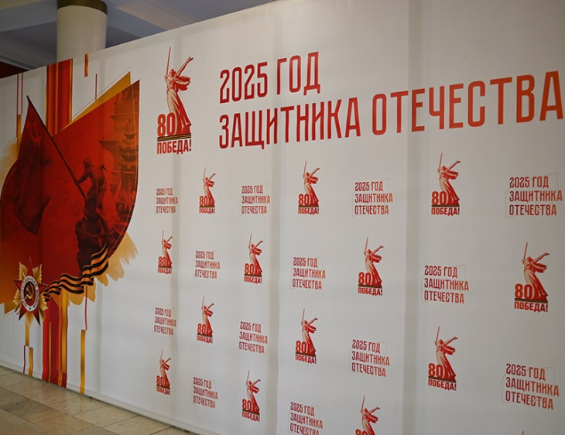 |  |  |  | 
№1 |  | Сентябрь |  |  |  | 30.09.2025
 | 2025 ел - ВатанНы саклаучылар елы
 | 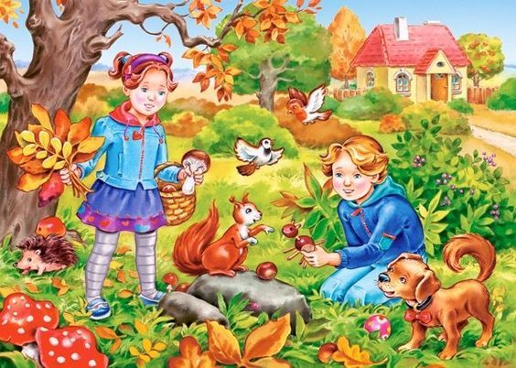 |  |  |  | «Көз»  Ни арада җәй үткән,  Алтын көз килеп җиткән .  Җимешләр өлгергәч, бакча  Бигрәк тә матур икән!  Алмалар әй уңганнар,  Кызарышып тулганнар,  Балга манып алганмыни,  Шундый татлы булганнар.  Әй ямьле дә урманда  Кояш карап торганда.  Тиен уйный сикереп,  Гөмбә утыра көлеп.  Очыргычлар ясадык без,  Китереп бар шартына.  Һәм очырдык зәңгәр күкк ә  Киек казлар артыннан.  Резеда Вәлиева
 | Табигать һәрвакыт үзгәреп тора. Ел фасыллары алмашынган саен табигать тә яңа киемнәрен кия. Менә хәзерге вакытта да, узенең алтын яфраклары белән, көз килеп җитте. Бу ел фасылы, башкаларыннан аеруча матур, урманнар, болыннар үзләренә генә хас бер төскә керәләр. Каеннар иң беренче булып яфракларын коя башлыйлар, ә инде аннан соң калган агачлар да, киемнәрен алыштыралар. Көз, аеруча моңсу ел фасылы. Күбесенчә , ул моңсулыкны, табигатькә төсләр өсти. Кызыл, алтынсу – бу төсләр көзнең аеруча бер үзенчәлеге булып торалар. Урманнарда агачлар, болыннарда үләннәр үзләренә хас булган бер төс алалар. Тиздән салкын көннәр башланып, яңгырлар яварга тотыначак. Моңсу да, шул ук вакытта шатлыклы да ул көз башы. Җәй тәмамлану моңсулык тудырса, мул уңыш шатлык китерә.
 | Куркынычсызлык айлыгы  Өлкән төркемдә "Дуслар" янгын куркынычсызлыгы буенча "Теремок һәм шаян ут" театраль-уен ялы узды. Малайлар батыр янгын сүндерүчеләргә әвереләләр. Уен барышында балалар янгын (шырпылар, кабызгычлар) барлыкка килергә мөмкин булган һәм ут белән уйнау нинди зыян китерергә мөмкин булган предметлар белән таныштылар. Балалар үзләренең артистлыкларын, эмоциональлекләрен, осталыкларын һәм белемнәрен күрсәттеләр.  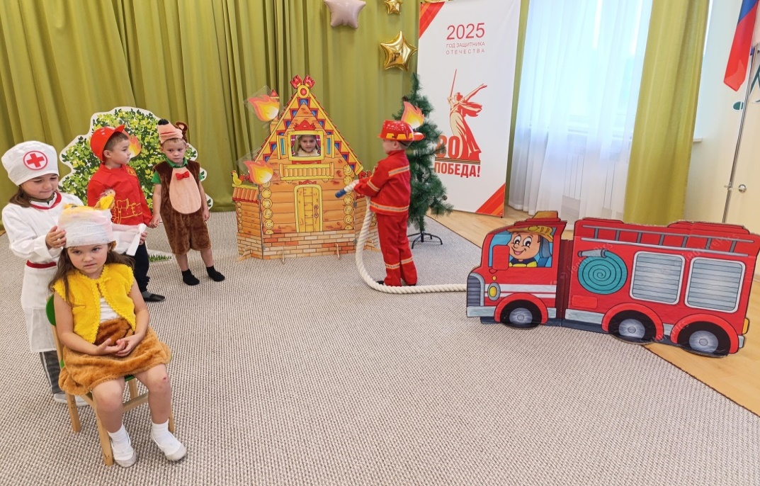 |  |  | Тормыш тамчысы  Безнең балалар бакчасында террорчылык корбаннары истәлегенә багышланган "Тормыш тамчысы" Бөтенроссия акциясе узды. Тәрбиячеләр балаларга төрле милләт кешеләре арасында тынычлык, дуслык һәм үзара аңлашу мөһимлеге турында сөйләделәр.  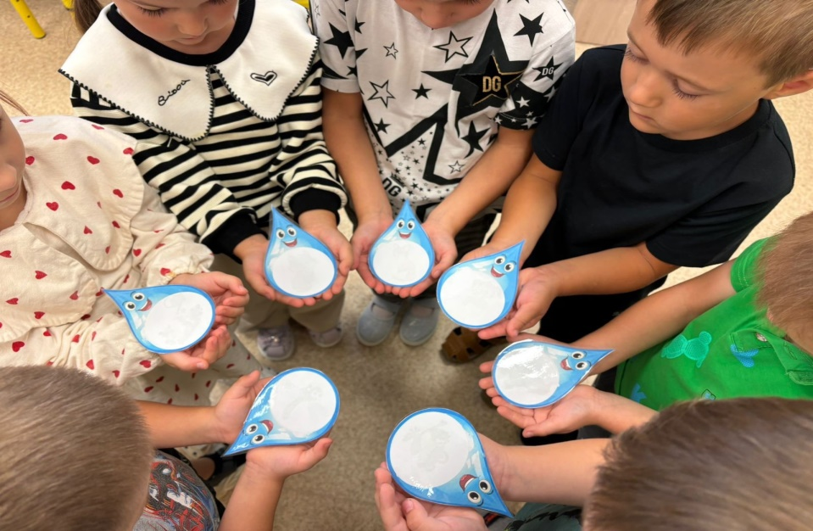
 | вакыйгалар тезмәсе
 | 29 август һәм 15 сентябрь аралыгында “ Татар әкиятләре һәм мультфильмнары геройлары” иҗади бәйгесе оештырылды. 19 нчы сентябрь көнне Арча шәһәренең гомуми үсеш бирү төрендәге 6 нчы номерлы «Сандугач" балалар бакчасында, районкүләм бәйгегә йомгак ясалды. Тантаналы рәвештә балаларны бүләкләделәр. Безнең балалар бакчасыннан Гарафиев Тимерхан һәм Тимашев Фәнзил 1нче урынга лаек булдылар. Без аларны чын күңелдән котлыйбыз һәм зурдан зур уңышлар теләп калабыз.  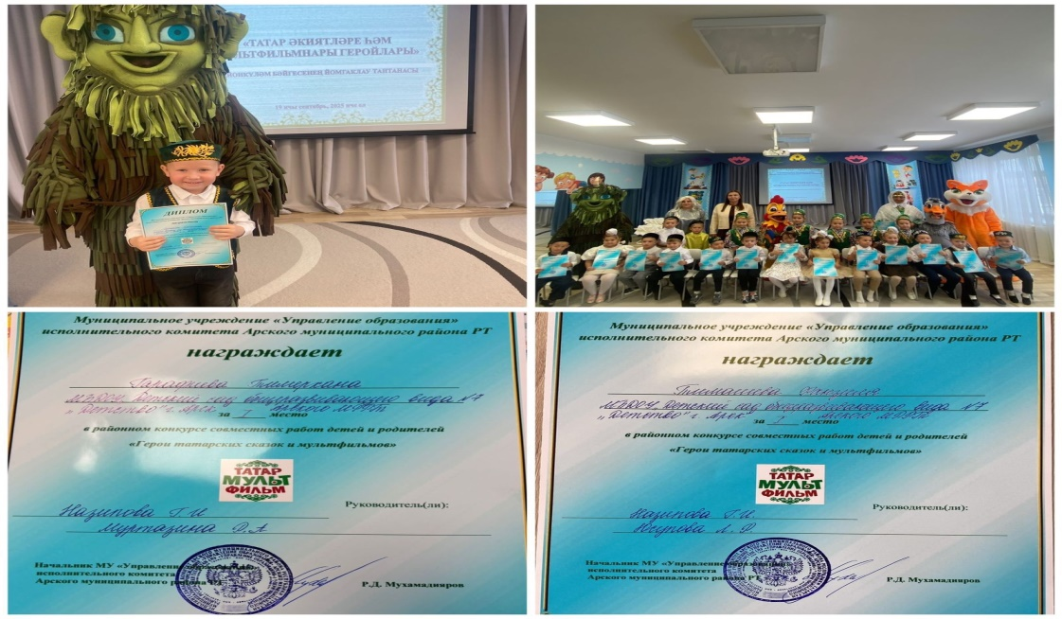  Көз.  Тәрбияче: И, балалар, күрегез,  Тышта, әнә килә көз.  (Күрсәтә).  Балалар: Әйе,әйе, күрәбез,  Көз килгәнен беләбез.  (Кул селкиләр).  Тәрбияче: Я әйтегез, сөйләгез,  Ничек килә икән көз?  Балалар: Кошлар оча көньякка,  Канат кагып еракка,  (Кулларын кош канатлары кебек селкиләр).  Аюлар өн казыды  Бик тирән итеп базны.  (Куллары белән җир казу хәрәкәте ясыйлар. )  Балыклар да тындылар,  Су төбенә чумдылар.  (Чүгәлиләр, кулларын баш түбәсенә куеп, тын гына утыралар).  Агачлар да ялангачлар,  Җилләрдә чайкалалар.  (Басып, кулларны өскә күтәреп, як-якка селтиләр).  Тик безгә күңелле көз,  Без бакчага йөрибез.  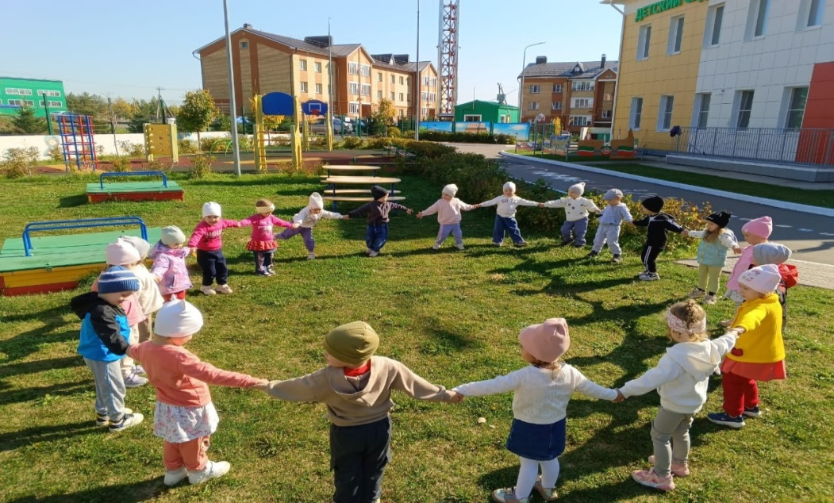 |  |  | 17 нче сентябрь көнне җиңел атлетика буенча профсоюз оешмасы әгъзалары арасында ярышлар узды. Безнең коллектив та бу ярышларда актив катнашты.  Җиңел атлетика буенча 1 км.га ярышларда 3 нче урынны Гыйбадуллина Айсылу Олег кызы яулады. Ә хатын-кызлар эстафетасында безнең тәрбиячеләр 2 нче урынга лаек булдылар. Аларны чын күңелдән котлыйбыз һәм киләчәктә уңышлар телибез.  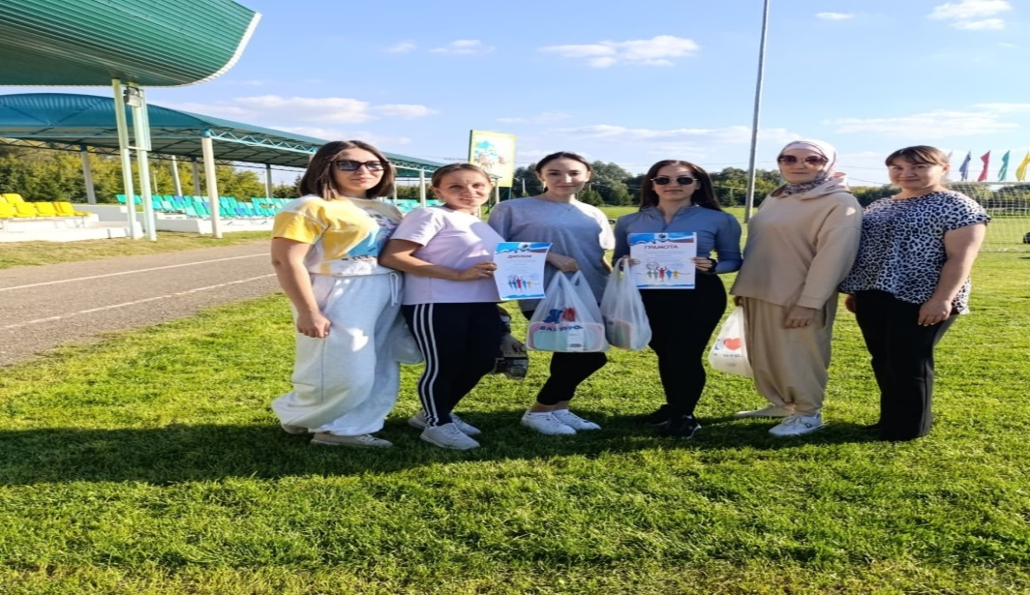  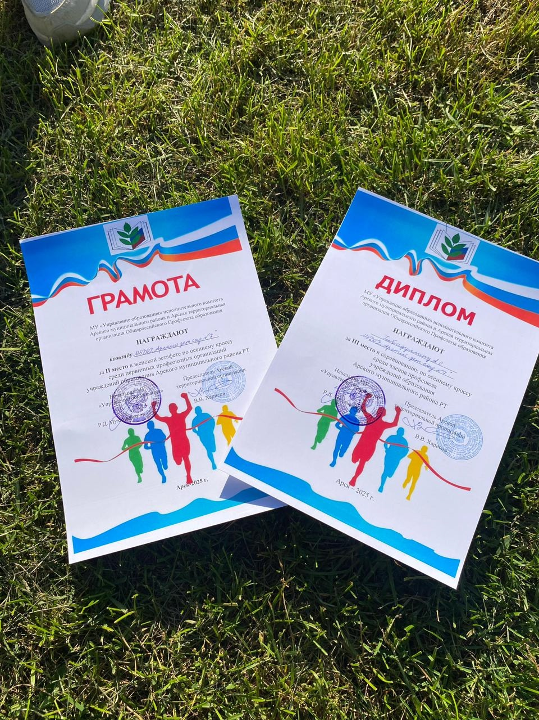  Грипптан ничек сакланырга?  Салкын тиюдән һәм грипптан ничек сакланырга?  Көз җиткәч, салкын тиеп авыручылар саны бермә-бер арта. Сулыш юлы һәм грипп авыруларыннан ничек ничек сакланырга?  Көз җиткәч, салкын тиеп авыручылар саны бермә-бер арта. Сулыш юлы һәм грипп авыруларыннан ничек ничек сакланырга?  Үз гомерендә бер генә тапкыр булса да салкын тиеп авырмаган кеше юктыр. Шунлыктан аның клиник симптомнарын һәрберебез яхшы беләбез: тамак төбе авырту, күзләр кызару һәм яктылыктан курку барлыкка килү, томау төшү, тән температурасы күтәрелү. Гриппның да симптомнары шундый ук, тик организмның агулануы бу очракта көчлерәк була (баш һәм буыннар сызлый, йөрәк кага, тән температурасы 40 градуска кадәр җитәргә мөмкин).  Авыру билгеләре тойсагыз, беркайчан да үз белдегегез белән дәваланмагыз. Табибка мөрәҗәгать итеп, ул авыруның үзенчәлекләрен, организмның нинди хәлдә булуын исәпкә алып, дәвалау билгели. Организмның үзенчәлекләрен исәпкә алу аеруча әһәмиятле..    10 аерманы тап
 | Көзге яфраклар
 | Оригами техникасында төзелгэн өрәңге яфрагын театраль куелышта, музыкаль дәрестә атрибут буларак кулланырга мөмкин.  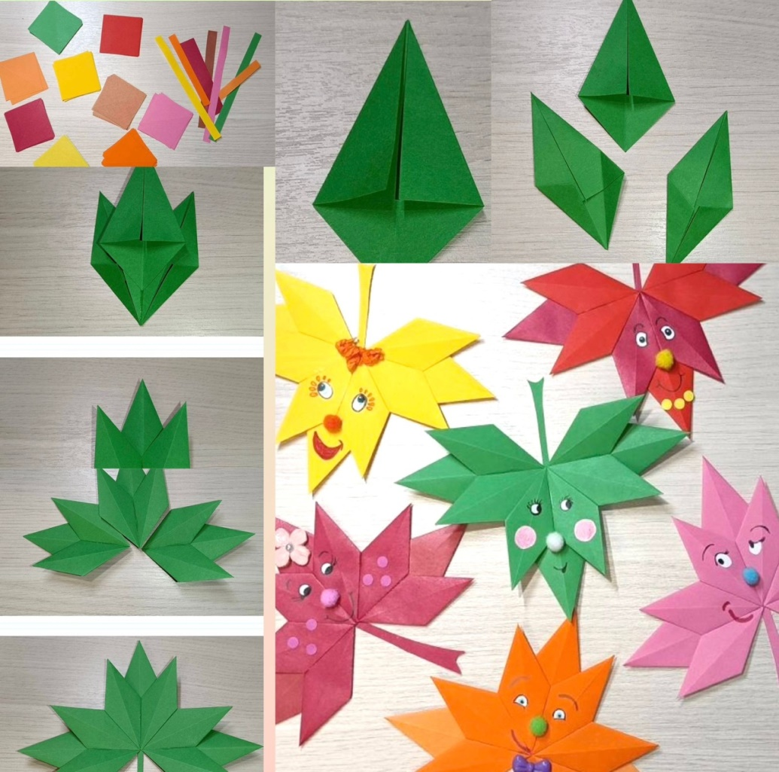  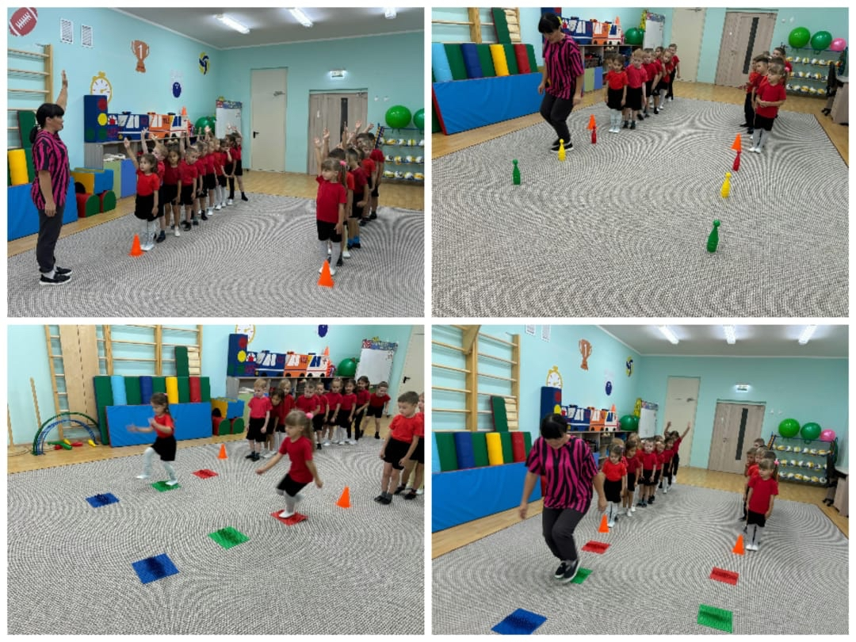  Патриотик тәрбия  Уен мәктәпкәчә яшьтә мәгълүматны үзләштергәндә зур әһәмияткә ия. Шуңа күрә уенны һәм патриотик тәрбияне берләштерү бик нәтиҗәле. Уен вакытында патриотик тәрбия бирү-Россиянең булачак гражданын тәрбияләү буенча эшнең көчле механизмы.  Шуңа күрә балалар бакчасының төп бурычы — мөмкин кадәр иртәрәк балаларда туган җиргә мәхәббәт уяту, аларда үз иленең лаеклы кешесе һәм гражданины булырга ярдәм итәчәк характер сыйфатларын формалаштыру, туган йортка, балалар бакчасына хөрмәт тәрбияләү, ил казанышлары өчен горурлык хисе, армиягә мәхәббәт һәм хөрмәт тудыру.  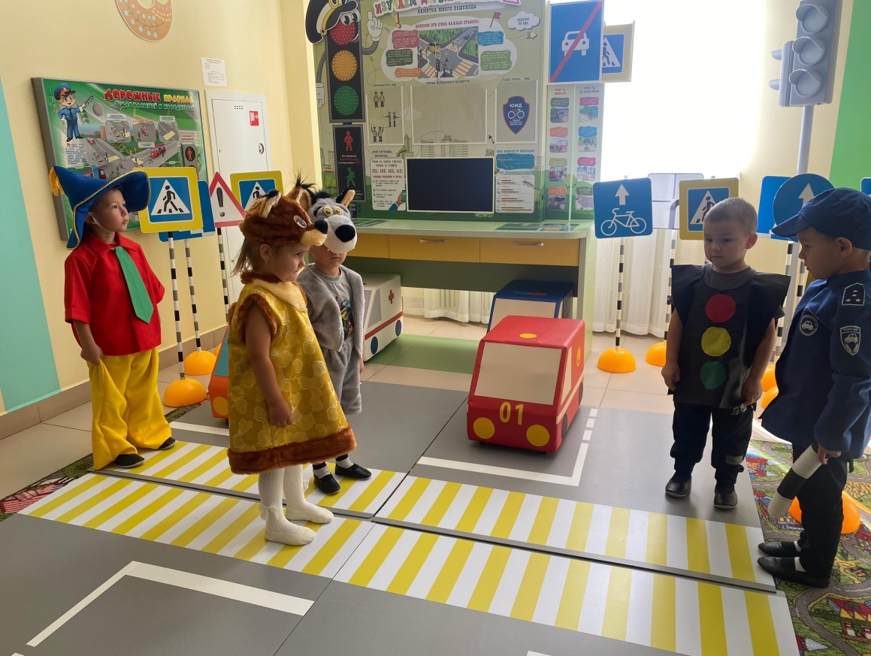  Юл йөрү кагыйдәләрен өйрәник  Балалар бакчасында юл хәрәкәте кагыйдәләренә өйрәтү - тормыш ихтыяҗы, шуңа күрә юл йөрү кагыйдәләре буенча төрле чаралар һәрвакыт актуаль. Чөнки балалар бакчасында бала юл хәрәкәте кагыйдәләрен генә үзләштереп калмый, юлда үзеңне куркынычсыз тоту кагыйдәләренә дә өйрәнә. Балалар белән куркынычсызлык атналыгы кысаларында әлеге тематикага чаралар үткәрелде. Төркемнәрдә юл хәрәкәте кагыйдәләре турында тематик әңгәмәләр үткәрелде. Балалар өстәл, дидактик уеннар уйнадылар. Хәрәкәтчән, сюжетлы - рольле һәм режиссерлык уеннары ясадылар. Ата-аналар өчен педагоглар консультацияләр әзерләгән иде. Тәрбиячеләр һәр балага, юл хәрәкәтендә катнашучы өлкәннәрнең дә, баланың да билгеләнгән кагыйдәләрне үтәргә тиешлеген аңларга тырыштылар, шулай ук балаларда урамнарда һәм юлларда хәвефсез үз-үзләрен тоту күнекмәләрен, кирәкле күзаллауларны формалаштырдылар. |  |  | 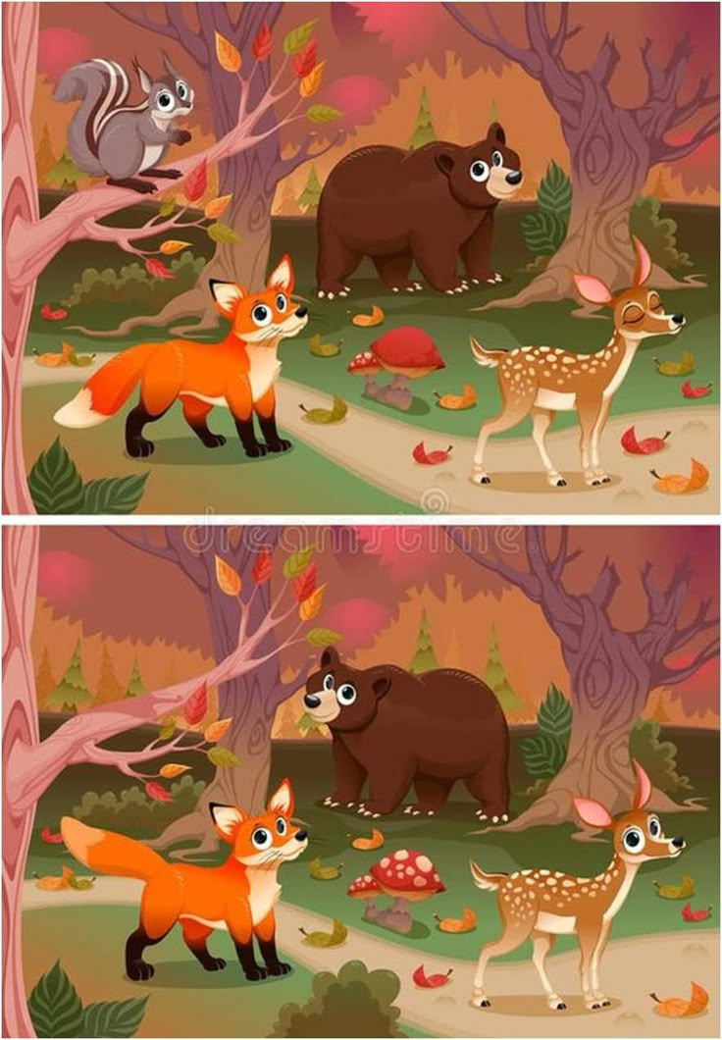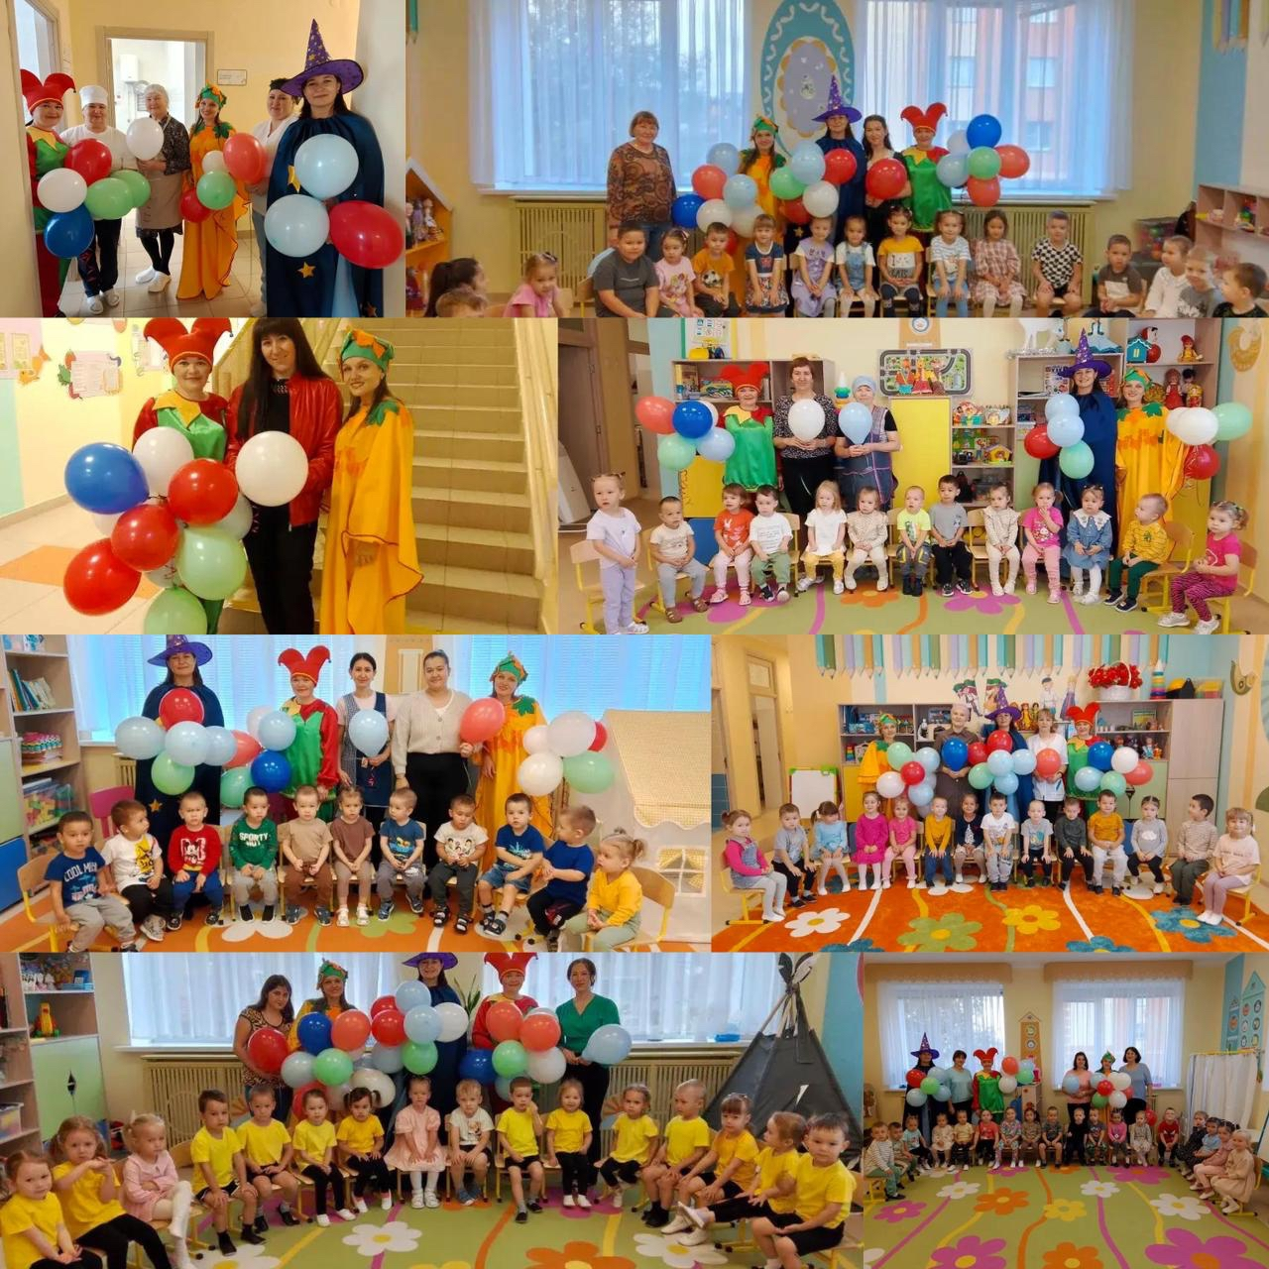  Хөрмәтле бакчабыз хезмәткәрләре!  Сезне чын күңелебездән һөнәри бәйрәмегез белән тәбрик итәбез!  Сез чын мәгънәдә балаларны дус-тату яшәргә, тәртипле булырга, матур итеп аралашырга, дөньяны- танып белергә өйрәтәсез!  Сезгә нык сәламәтлек, бәрәкәтле тормыш телибез!  Тормыштан ямь, эшегездән тәм табып, һөнәрегездән канәгатьлек хисе алып яшәгез.  Һәр баланы үз сабые сыман  Иркәли ул сөя ярата.  Хөрмәт йөзе берүк сүрелмәсен  Тәрбиячеләргә карата.  Эшегезгә тугры булганыгыз өчен  Рәхмәт әйтә әти-әниләр.  Тәрбияче икенче әни дип  Юкка гына, юкка әйтмиләр.  Мәңге балкыр кояш гомерләре  Җылы нурларына сез ия.  Сабыйларны бердәй тигез күреп  Биргән өчен дөрес тәрбия.  Күңелләргә берүк уелмасын  Төзәлмәслек тирән яралар.  Аллаһ сезгә сабырлыклар бирсен,  Яратсыннар сезне балалар!

